维之图书馆全貌

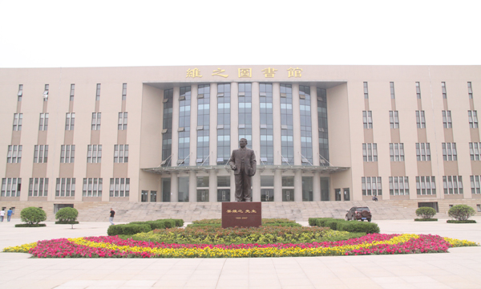
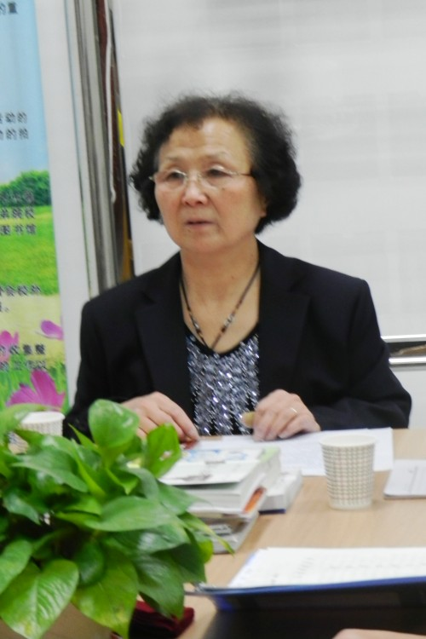
职责：在图书馆领导的指导下，管理“图管会”的各方面工作，加强读者与图书馆的联系，号召全校师生“多读书、读好书、爱读书”等良好风尚。

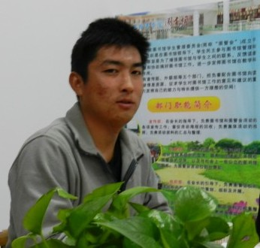
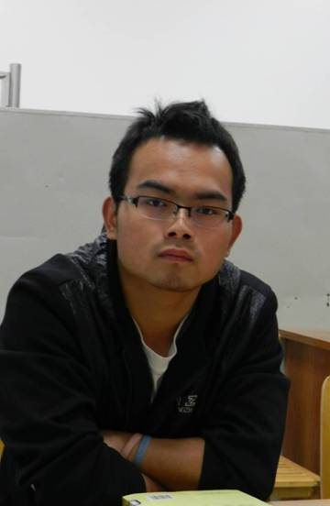
职责：协助会长工作，主持并安排各部长在会议及各项重大活动的策划、组织工作等。

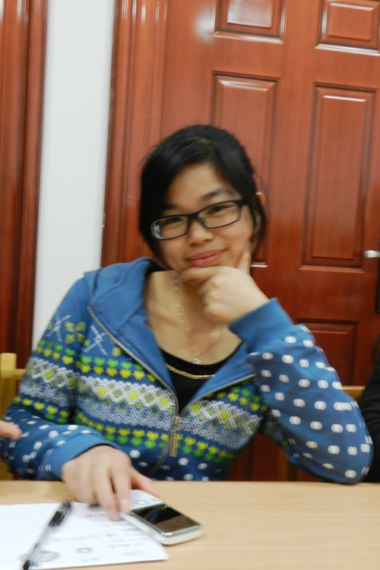
职责：加强“图管会”与校内其他组织的联系，与外校的联谊，以及重大活动场地的申请，相关人士的邀请等。


职责：协助正（副）会长工作，整理内部资料，做好会议记录，打印各种表格等。

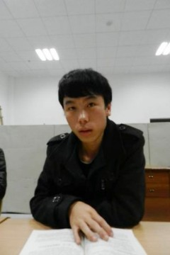
职责：挑选、培训、管理勤工俭学学生助理及“图管会”干事，发挥在图书馆的职责和义务。


职责：负责图书馆及“图管会”的宣传工作，通过展板、网络等各种形式对图书馆进行宣传。


职责：负责重大活动的会场布置，会议秩序以及值班安排等。
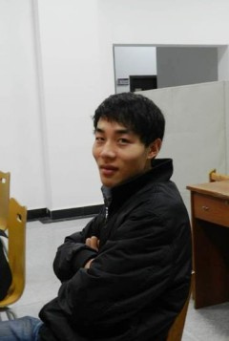
职责：挑选、培训、管理勤工俭学学生助理及“图管会”干事，发挥在图书馆的职责和义务。

